Shared histories, MRGS/LYCEE JEAN XIII

Laura Appercelle, lycée jean 23, 2nde X

La guerre ne concerne pas que les hommes, mais aussi les femmes et les enfants !

**The war is not just about men, but also women and children!**

La première guerre mondiale a été une guerre longue et d'une intense violence. Les sociétés ont été totalement mobilisées pour l'effort de guerre. Les batailles ont été particulièrement meurtrières à cause notamment de l'usage de l'artillerie. Les soldats ont combattu dans des tranchées la plus grande partie de la guerre dans des conditions très pénibles. C’est une guerre inédite à de nombreux points de vue : une guerre industrielle qui a vu l'apparition et l'usage de nouvelles armes (chars, avions...), le nationalisme a été exalté pour poursuivre jusqu'au bout les sacrifices exigés par la guerre et c’est aussi le premier génocide du vingtième siècle contre les Arméniens (1915). Les conséquences du conflit sur le long terme sont majeures : les soldats ont subi de lourds traumatismes au cours des combats, les monuments aux morts sont érigés en souvenir des combattants militaires et civils, l’Europe ne domine plus le monde, elle est endettée et les États-Unis émergent de façon progressive et durable. Enfin à court terme la paix reste imparfaite. Le traité de

Versailles est vécu comme un Diktat par les Allemands et les questions territoriales sont complexes. Mais les enfants ont surtout été influencé et choqué….

**The First World War was a long war and intense violence. The societies were fully mobilized for the war effort. The battles were particularly deadly because including the use of artillery. The soldiers fought in the trenches most time of the war in harsh conditions. This is an unprecedented war to many points of view: an industrial war with the emergence and use of new weapons (tanks, planes ...) , nationalism was elated to continue until the end sacrifices demanded by the war and is also the first genocide of the twentieth century against the Armenians (1915). The consequences of the conflict in the long term are major : the soldiers suffered heavy injuries during the fighting , war memorials were erected in memory of military combatants and civilians , Europe no longer dominates the world, it is indebted and the United States emerging progressive and sustainable manner . Finally, short-term peace remains imperfect. The Treaty of Versailles is experienced as a Diktat by the Germans and territorial issues are complex. And especially children were affected and shocked….**

Les femmes et les enfants ne sont en effet pas tenus à l’écart de la guerre. Les épouses remplacent le plus souvent les hommes partis au front, à l’usine et aux champs, elles jouent le rôle du chef de famille. D’autres sont infirmières ou marraines de guerre. Certaines, plus rares, combattent (Résistance ou bataillon de combat sur le front russe). Les enfants n’échappent pas à la mobilisation morale au travers de l’école, des livres, de leurs jouets ou encore des emballages des friandises.

**In fact, women and children are not kept out of the war. Wives often replacing men went to the front at the factory and in the field, they play the role of head of household. Some rarely fight (Resistance). Children do not escape the moral mobilization with picture putting in school, books, toys or treats packaging.**

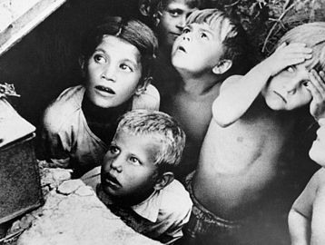

Les enfants étaient cachés pour ne pas être choqués lorsque leurs mamans soignaient des soldats.

**The children were hidden to don’t be shocked when their moms nursed soldiers.**

Chaque jour, des milliers de civils sont tués ou blessés dans le cadre de conflits armés et plus de la moitié de ces victimes innocentes sont des enfants. L’époque où le commandant d’un navire en perdition, comme le Titanic, ordonnait de sauver “les femmes et les enfants d’abord” semble bien lointaine.

**Every day, thousands of civilians were killed or injured in the course of armed conflict and more than half of these innocent victims were children. The time when the captain of a sinking ship, like the Titanic, ordered to save "women and children first" seems distant.**

On soigne les blessures causées par les balles et les éclats d’obus, on appareille les victimes des mines, on fournit des abris aux réfugiés et aux personnes déplacées par des conflits, mais que fait-on pour le bien-être des êtres les plus vulnérables et les moins aptes à surmonter les conséquences nutritionnelles, environnementales, émotionnelles et psychologiques de la guerre?

**Injuries caused by bullets and shrapnel we heal, mine victims one pairs, we provide shelter to refugees and internally displaced by conflict, but the most done to the welfare of beings vulnerable and least able to overcome nutritional, environmental, emotional and psychological consequences of war?**

Un **enfant de guerre** (parfois appelé **enfant de la guerre**) est un enfant né lors d'un conflit ou suite à un conflit, dans un pays occupé, d’un père appartenant à la force étrangère, le plus souvent un soldat occupant, ou de passage et d'une femme du pays.

**A child of war is a child born in a conflict or post-conflict, in an occupied country, a father belonging to the foreign forces, often a soldier and a local woman.**

Enfants de guerre de couple franco-allemand

Le nombre d'enfants nés d'un soldat allemand et d'une mère française en France est estimé pour les années 1914 à 1920 d'environ 75,000 à 200,000. C’était surtout des enfants nés d’un père soldat allemand et d’une mère française.

**Children of war Franco-German couple**

**The number of children born to a German soldier and a French mother in France is estimated for the years 1914 to 1920 about 75.000 to 200.000. It was mostly children of a German soldier father and a French mother.**

Les enfants d’un père de l’armée d'occupation ou d’une famille collaborant étaient naturellement innocents de ce qui se passait pendant la guerre. Mais ces enfants ont eu l’impression d’être coupable des crimes qui étaient mis à jour par les investigations d'après-guerre. Pendant leur adolescence, ils éprouvaient de la culpabilité et de la honte, et furent l'objet de brimades. Certains même ont dû suivre une traitement psychologique.

**The children of a father of the army of occupation or working family were naturally innocent of what happened during the war. But these children had the impression of being guilty of the crimes that were updated by the post-war investigations. During their adolescence, they felt guilt and shame, and were bullied. Some even had to go to psychological treatment.**

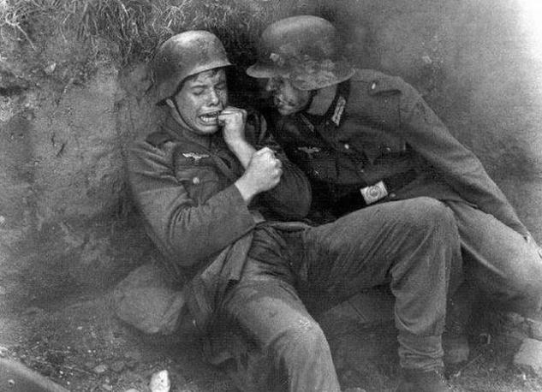

A cause du manque de préparation militaire et l'inexpérience des combats, les enfants étaient tués en premier.

**Lacks of military preparedness and combat experience, children were killed first.**

Témoignage d’un soldat ayant été engagé dans la guerre lors de son adolescence : Un garçon a été recruté à l'âge de 13 ans, il assistait à un festival avec des amis. Il a dit que les recruteurs d'armée l'ont menacé lui et ses amis par la prison s'ils refusaient de se joindre au groupe armé. "Nous étions tous les étudiants ainsi nous avons montré nos cartes d'étudiant, mais ils les ont déchirées. Alors un caporal nous a menacés et nous a montré son pistolet. Nous avions peur, si nous refusions il nous aurait tué, c'est certain " aucune occasion n'est donné aux enfants de contacter leurs familles, ils sont envoyés aux camps, ils sont par habitude battus, et brutalement punis s'ils essayent de s'échapper, les soldats adultes exécutent dés fois des enfants ayant essayés de fuir. Les garçons de 12 ans sont envoyés au combat contre les groupes ethniques d'opposition, leur sort est fatalement....la mort.

**Testimony of a soldier who was engaged in the war during his adolescence: A boy was recruited at the age of 13 years old; he was in a festival with friends. He said that Army recruiters he and his friends and they were putting in prison if they refused to join the armed group. "We were all students and we showed our student cards, but they were torn. Then a corporal threatened us and showed us his gun. We were afraid if we refused he would have killed us, it is certain ". No opportunity is given to children to contact their families, they are sent to the camps, they are routinely beaten, and brutally punished if they try to escape, adults soldiers perform dice both children tested in flee. The 12 year old boys are sent to fight against ethnic opposition groups, their fate is inevitable.... death.**

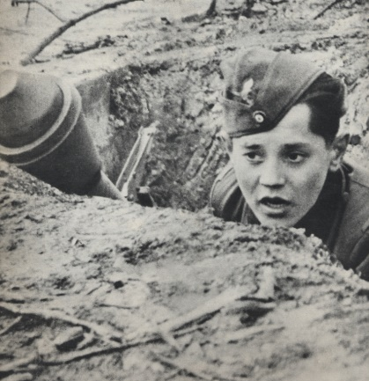

Les enfants étaient influencés par leurs parents, voulaient faire comme eux. Ils jouaient à la guerre, avec un bâton par exemple, pour imiter leurs papa, leurs « idoles »…. Ils n’avaient pas conscience que certains étaient en train de faire exactement la même chose qu’eux, mais avec de vraies armes et de réels morts….

**Children were influenced by their parents, wanted to be like them. They played the war, with a stick of wood for example, to imitate their dad, their "idols».... They were not aware that some people were doing exactly the same thing they did, but with real guns and real deaths....**